import pandas as pd

import numpy as np

from mpl_toolkits.mplot3d import Axes3D

import matplotlib.pyplot as plt

# x: Number of floors of a building

# Y: Annual Electric bill (USD)

# assume as linear regrassion

x_train=np.array([10,20,40,50,60,70])

y_train=np.array([24,52,75,101,123,147])

x_test=np.array([])

y_test=np.array([])

print("x_train :",x_train)

print("y_train :",y_train)

import random

# Generate and store the random values in an array

w = [random.randint(-75, 75) for i in range(1000)]

b = [random.randint(-75, 75) for i in range(1000)]

#print(w,"/n",b)

plt.scatter(w, b,c='b')

plt.title("Parameters")

plt.ylabel('w')

plt.xlabel('b')

#Output

**#x_train : [10 20 40 50 60 70]**

**#y_train : [ 24 52 75 101 123 147]**

**#Text(0.5, 0, 'b')**

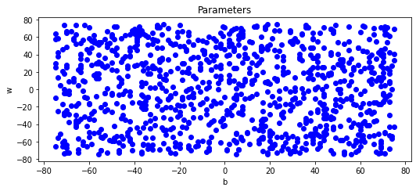

# Plot the data points

plt.scatter(x_train, y_train,c='b')

plt.title("Parameters")

plt.ylabel('w')

plt.xlabel('b')

# defined Y^ (predcition value) for given w,b

def compute_model_prediction(x, w, b):

    m = x.shape[0]

    f_wb = np.zeros(m)

    for i in range(m):

        f_wb[i] = w * x[i] + b

    return f_wb

# define cost funtion

def compute_cost(x, y, w, b):

    m = x.shape[0]

    cost_sum = 0

    for i in range(m):

        f_wb = w * x[i] + b

        cost = (f_wb - y[i]) ** 2

        cost_sum = cost_sum + cost

    total_cost = (1 / (2 * m)) * cost_sum

    return total_cost

    # let b=0 (when line cutting the root) so the J(w,b) only depends on w

# value of W for each x

temp_w=[]

for i in w:

  temp_w.append(compute_model_prediction(x_train, i, 0))

#print(temp_w)

# Plot the data points

plt.scatter(x_train, y_train, marker='x', c='b',label='Actual Values')

plt.scatter(x_train, y_train,c='b')

plt.title("Electric charge")

plt.ylabel('Electric bill(USD)')

plt.xlabel('Number of floors')

# plot the prediction

for i in range(len(temp_w)):

  plt.plot(x_train, temp_w[i], c='r',label='Prediction')

plt.show()

# cost funtion for each w

temp_jwb=[]

for i in w:

  temp_jwb.append(compute_cost(x_train, y_train, i, 0))

#print(temp_jwb)

#print(w)

#print(b)

#print(temp_jwb)

# Plot j(w) vs w

plt.plot(w,temp_jwb,c='b')

plt.title("cost funtion")

plt.ylabel('j(w)')

plt.xlabel('w')

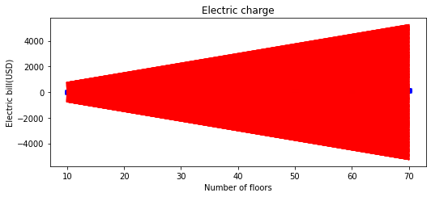

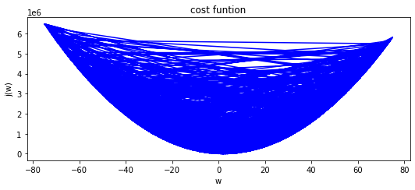

fig = plt.figure()

ax = fig.add_subplot(111, projection='3d')

ax.scatter(w, b, temp_jwb , c='r', marker='o')

# Adding labels to the x, y, and z axis

ax.set_xlabel('w')

ax.set_ylabel('b')

ax.set_zlabel('temp_jwb')

plt.show()

import matplotlib.pyplot as plt

plt.rcParams["figure.figsize"] = [7.50, 3.50]

plt.rcParams["figure.autolayout"] = True

plt.plot(w, b, 'r*')

plt.axis([0, 6, 0, 20])

for i, j,k in zip(w, b,temp_jwb):

  if k==min(temp_jwb):

    plt.text(i, j+0.5, '({}, {}, {})'.format(i, j,k))

plt.show()

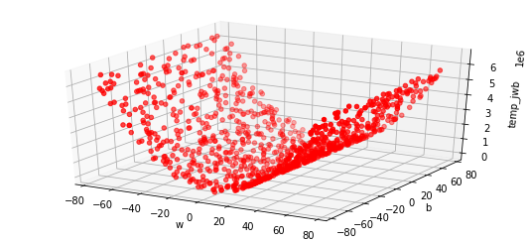

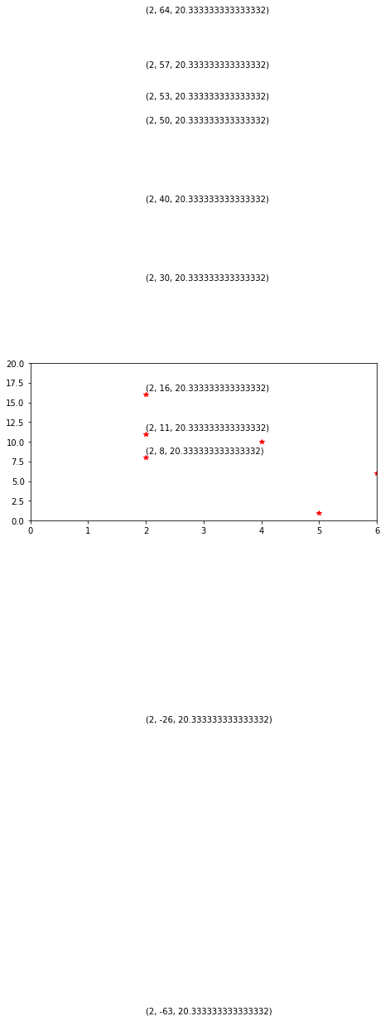

bOf_fwb=[]

for i,j,k in zip(w, b,temp_jwb):

  if k==min(temp_jwb):

    bOf_fwb.append(j)

print(bOf_fwb)

#test accuracy for each b values

final_w=2

cost=[]

for b in bOf_fwb:

  cost.append(compute_cost(x_train, y_train, final_w, b))

print('cost:',cost)

#min cost => good accuracy

final_b=bOf_fwb[cost.index(min(cost))]

print("Perameter b :",final_b)

#our model is

#Output

**#[-63, 16, -26, 64, 11, 57, 50, 53, 40, 8, 30]**

**#cost: [2235.833333333333, 89.66666666666666, 453.66666666666663, 1833.6666666666665, 40.5, 1435.8333333333333, 1087.0, 1230.5, 673.6666666666666, 23.0, 360.3333333333333]**

**#Perameter b : 8**

def model(x):

    y=final_w*x+final_b

    #print("Y :",y)

    return y

# if x=80 then y=210

y=model(80)

print('Y:',y)

#Output

**#Y: 168**